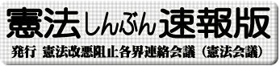
第２１６号
==========================
２００８年１２月１０日
==========================
Tel 03-3261-9007
Fax 03-3261-5453
Ｅメール mail@kenpoukaigi.gr.jp
ＨＰサイト http://www.kenpoukaigi.gr.jp/

シンポには１６０人が参加、「恐るべき幹部教育の実態と政府の責任」と題して、井上哲士・日本共産党参議院議員が、「田母神歴史観の誤りと重大な危険」を石山久男憲法会議代表幹事が報告、内藤功、日本平和委員会代表理事が「自衛隊の危険な実態と野望」について、特別発言を行いました。その後の質疑討論では、取り組み、実態の交流を含めて、問題の本質と危険性が深く解明されました。尚、柴田全労連副議長が開会あいさつ、憲法会議の川村代表幹事が閉会あいさつを行いました。

参議院外交防衛委員会の理事懇は、田母神問題の視察・集中質疑、締め括り質疑と採決の順序を巡り、与党はあくまでも締め括り質疑・採決を主張、与野党が対立していましたが､１０日２時からの理事懇で１１日（木曜日）の委員会は、委員長職権で看板を立てて６時間コース。
緊急傍聴・議面行動
１２月１１日（木）
○ ９時３０分～傍聴行動
○１２時１５分～議面集会
いずれも（参）議面集合
主催：憲法会議・安保・大運動
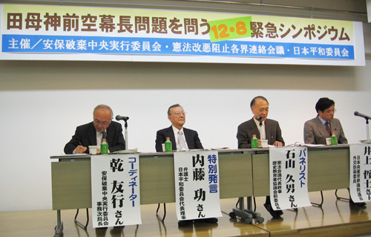
憲法会議、安保中央実行委員会、平和委員会は十二月八日、都内で田母神前空幕長問題の緊急シンポジウムを共催しました。

